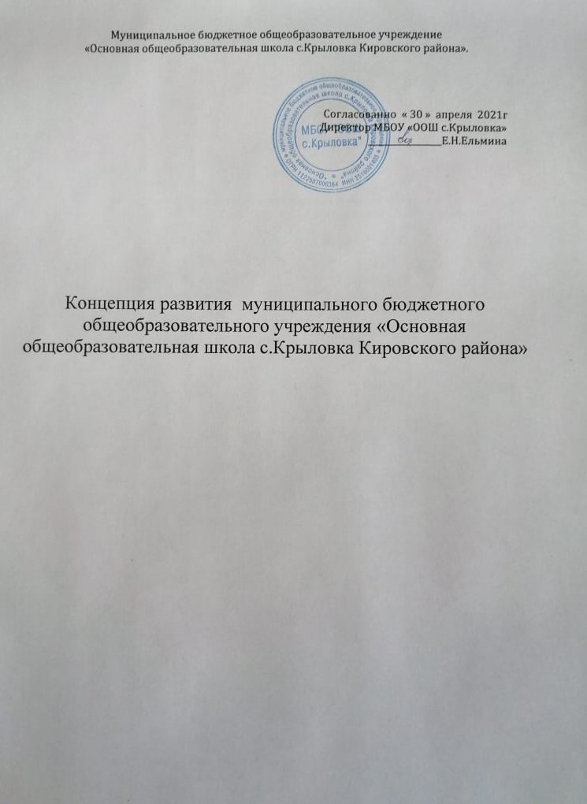

- Ведение.
МБОУ «ООШ с.Крыловка» в своей деятельности руководствуется Конституцией РФ, Федеральным законом № 273-ФЗ «Об образовании в Российской Федерации», нормативными правовыми актами Президента РФ, Правительства РФ, Уставом школы.
Целями образовательной организации является осуществление образовательной деятельности по образовательным программам начального общего, основного общего и дополнительного образования, осуществление деятельности в сфере культуры, физической культуры и спорта, охраны и укрепления здоровья, отдыха и рекреации.
Миссия школы: обеспечение всесторонней базовой подготовки учащихся, активное участие в
раскрытии их интеллектуального потенциала.
- Анализ текущего состояния, описание ключевых рисков развития ОО
Кадровый состав
Общее количество педагогических работников, из них совместителей | 10 человек, 1 совместитель.
Средний возраст | 52,5 лет
Средний педагогический стаж | 27 лет
Имеют: категории | Высшая квалификационная категория – 2 (20 %);  первая квалификационная категория – 4 (40 %);  соответствие должности – 3 (30 %);  без категории – 1 (10 %).
Доля педагогов прошедших курсовую подготовку в течение трех последних лет составляет 90 %. Один учитель обучается в педагогическом колледже. Снизилась активность участия учителей школы в конкурсах профессионального мастерства различных уровней и публикации своих работ: 4 человека из 10 (40 %) приняли участие в районном конкурсе методических работ «Моя педагогическая копилка» и «Педагог исследователь», все они получили сертификаты участников.
Образовательные результаты (2017 – 2020 учебные годы)
Учебные года | Кол-во классов | Кол-во  уч-ся | Аттесто  вано  (без 1класса) | Остав  на 2 год | На 4 и 5 | Кач-во знаний % | %  успевае  мости | Выпуск 9-х кл.
2017-2018 | 9 | 60 | 54 | 1 | 21 | 38,8 | 98,1 | 9
2018-2019 | 9 | 52 | 49 | 0 | 18 | 36,7 | 96 | 7
2019-2020 | 9 | 47 | 42 | 0 | 15 | 35,7 | 100 | 6
Приведенная статистика показывает, что снижается количество обучающихся в школе, в течение 2019 и 2020 годов нет учеников, оставленных на повторный год обучения. Данный показатель улучшился. Нет обучающихся, не получивших аттестат об основном общем образовании. Но также нет учащихся, окончивших школу с аттестатом особого образца.
В 2019-2020 учебном году в сравнении с результатами 2018-2019 учебного года по Школе наблюдается увеличение успеваемости на 4 %, снижение качества знаний на 1 % (стабильный показатель в 5-9 классах и снижение показателя в 2-4 классах), уменьшение количества хорошистов на 3 человека.
По результатам всероссийских проверочных работ, проведенных в 2018-2019 учебном году наблюдается низкий образовательный результат по всем проверяемым учебным предметам в 4-8 классах. Результаты ВПР ниже годовых и четвертных отметок, более 50 % неудовлетворительных отметок.
Анализ результатов государственной (итоговой) аттестации в форме ГИА-9 (ОГЭ)
Учебный год | предмет | Количество выпускников, проходивших аттестацию в форме ОГЭ | Сдали ГИА (ОГЭ) |  | %  кач. | Ср.б
Учебный год | предмет | Количество выпускников, проходивших аттестацию в форме ОГЭ | количество | % | %  кач. | Ср.б
2017-2018 | Русский язык | 8 | 8 | 100 | 62,5 | 4
2018-2019 | Русский язык | 7 | 7 | 100 | 57 | 3,4
2017-2018 | математика | 8 | 8 | 100 | 50 | 3,6
2018-2019 | математика | 7 | 7 | 100 | 28,6 | 3,3
По итогам 2017/2018 и 2018/2019 учебных годов наблюдается:1)снижение на 5,5 % качества знаний по русскому языку, 2)снижение на 22,4 % качества знаний по математике, 3)снижение среднего балла по русскому языку на 0,6, по математике снижение среднего балла на 0,3.
Сведения об обучающихся
В 2020-2021 учебном году обучается 48 человек, из них 4 ребенка с ОВЗ: 1 человек в 3 классе, 2 человека в 5 классе и 1 человек в 6 классе. Из 4 учащихся обучаются: по АООП вариант 7.1. 2 человека (в 6 и 5 классах, по заявлению родителей и рекомендациям ПМПК), 2 ребенка (в 3 и 5 классах) по заявлению родителей обучаются по общеобразовательной программе (было рекомендовано обучение по АООП, вариант 8.1).
Из многодетных семей – 17 детей
Из малообеспеченных – 11 детей
Из неполных семей – 14 детей
Детей из семей, где оба родителя имеют высшее образование – 0 человек
Детей из семей, где один родитель имеет высшее образование -5 человек.
Опекаемые – 3 человека.
Востребованность выпускников
Год выпуска | Количество выпускников | Место учебы
2018 | 9 | 10 класс- 4, СУЗы -4
2019 | 7 | СУЗы - 7
2020 | 6 | 10 класс-1, СУЗы - 5
Наблюдается уменьшение числа выпускников, продолживших обучение в школе, отдается предпочтение СУЗам.

Материально-техническое оснащение.
Для организации учебно-воспитательного процесса имеется 10 классных комнат, мастерская технического труда (столярная) на 14 рабочих мест; типовой спортивный зал площадью 168 кв.м., столовая (40 посадочных мест); приспособленное помещение под библиотеку с читальным залом в рекреации 2 этажа. Технические средства обучения, используемые в образовательном процессе: 4 компьютера, 9 нетбуков, 3 принтера, 6 телевизоров, 4 проектора, 2 DVD, 1 аудиомагнитофон. На уроках информатики используются: 3 компьютера (требующих замены, обновлены только мониторы), 1 нетбук. Требуется замена классных досок в трех кабинетах и парт в 5 кабинетах. Фонд библиотеки соответствует требованиям ФГОС. Оснащенность учебниками составляет 100 %, имеющиеся учебники входят в федеральный перечень, утвержденный приказом Министерства просвещения РФ от 22.11.2019 г. № 632 «О Федеральном перечне учебников, рекомендуемых к использованию при реализации имеющих государственную аккредитацию образовательных программ начального общего, основного общего и среднего общего образования».
Риски деятельности ОО
- Недостаточная предметная и методическая компетентность педагогических работников.
- Высокая доля обучающихся с рисками учебной неуспешности.
- Низкий уровень вовлеченности родителей.
4.Цели и задачи развития образовательной организации
Цель: Совершить переход школы от умеренно неуспешной к базовой неуспешной.
Задачи:
1.Повышение предметной и методической компетентности учителей.
2.Повышение текущей и итоговой успеваемости обучающихся.
3.Снижение доли обучающихся с рисками учебной неуспешности.
4.Повышение доли вовлеченности родителей в образовательный процесс.

Риск | Цель | Задачи | Какие действия или изменения произойдут | Кто должен знать о предстоящих изменениях | Какие ресурсы необходимы для проведения изменений
Недостаточная предметная и методическая компетентность педагогических работников. | Создание к 2023 году системы непрерывного профессионального развития и роста профессиональной компетентности педагогических кадров, обеспечивающих повышение качества образования | 1.Провести углубленную диагностику оценки качества преподавания каждого учителя (через посещение уроков, анкетирование)  2. Составить индивидуальный план профессионального развития каждого учителя.  3. Составить план повышения квалификации.  4. Адаптация новых технологий и обмен опытом. | 1.На основе анализа анкетирования и посещенных уроков, будет составлен план профессионального развития каждого учителя.  2.Составлен план повышения квалификации.  3.Внедрены новые технологии и составлен график открытых уроков, семинаров и школьных методических объединений, для обмена опытом. | Педагогические работники | Анкета «Оценка деятельности учителя».  Методические разработки к урокам.  Учебные программы.
Высокая доля обучающихся с рисками учебной неуспешности | Снижение доли обучающихся с рисками учебной неуспешности к концу 2021-2022 учебного года на 7,5 % (с 25 % до 17,5 %) за счет создания условий для эффективного обучения и повышения мотивации учащихся к учебной деятельности. | - Провести диагностику учебной мотивации у обучающихся 5 – 7 классов, выявить ведущие учебные мотивы.  - Провести мониторинг программ курсов внеурочной деятельности с 4 по 7 классы; оценить охват обучающихся 4-7 классов внеурочной деятельностью по направлениям.  - Провести анкетирование обучающихся 4 – 7 классов и их родителей (законных представителей) с целью выявления предпочтений в части курсов внеурочной деятельности. | 1.Составлен план приемов и форм работы, обеспечивающих активность и самостоятельность мышления учащихся (система вопросов, создание проблемных ситуаций, организация поисковой и исследовательской работы на уроке, создание преодолимых интеллектуальных затруднений в ходе самостоятельной работы и т.д.) для повышения мотивации у учащихся.  2.На основе мониторинга программ курсов и анкетирования детей и родителей (законных представителей) составить перечень программ курсов, удовлетворяющих запросам родителей и интересам обучающихся.  3.Разработаны индивидуальные образовательные маршруты для слабоуспевающих учащихся. | Педагогические работники и родители | Анкета «Диагностика учебной мотивации школьников»  Вебинары по повышению школьной мотивации.
Низкий уровень вовлеченности родителей. | 1.Повышение доли вовлеченности родителей 5-9 классов в образовательный процесс | - Информировать родителей о жизни школы через распространение наглядного материала (листовок, буклетов, памяток), проводить тематические родительские собрания, лектории, проводить индивидуальные консультации по вопросам обучения и воспитании детей.  - Проводить совместные внеклассные мероприятия.  - Проанализировать слабые и сильные стороны коммуникации с родителями и разработать стратегию по вовлечению родителей в школьную жизнь. | 1.Создать творческую группу из обучающихся по разработке и распространению наглядного материала (листовок, буклетов, памяток), содержащего информацию о жизни школы.  2. Разработан план родительских собраний и лекториев по вопросам обучения и воспитания детей.  3. На основе анализа анкетирования «Оценка уровня коммуникабельности педагога с родителями» разработана стратегия по вовлечению родителей в школьную жизнь. | Классные руководители, родители (законные представители). | Анкета «Оценка уровня коммуникабельности педагога с родителями».  Информационные порталы для родителей и учителей.

5.Меры и мероприятия по достижению целей развития.
Какие действия или изменения произойдут | Ответственные лица
1.На основе анализа анкетирования и посещенных уроков, будет составлен план профессионального развития каждого учителя. | Каждый учитель - предметник
2.Составлен план повышения квалификации. | Зам. директора по УВР
3.Внедрены новые технологии и составлен график открытых уроков, семинаров и школьных методических объединений, для обмена опытом. | Зам. директора по УВР
4.Составлен план приемов и форм работы, обеспечивающих активность и самостоятельность мышления учащихся (система вопросов, создание проблемных ситуаций, организация поисковой и исследовательской работы на уроке, создание преодолимых интеллектуальных затруднений в ходе самостоятельной работы и т.д.) для повышения мотивации у учащихся. | Учителя, зам директора по УВР
5.На основе мониторинга программ курсов и анкетирования детей и родителей (законных представителей) составить перечень программ курсов, удовлетворяющих запросам родителей и интересам обучающихся. | Зам директора по УВР
6.Создать творческую группу из обучающихся по разработке и распространению наглядного материала (листовок, буклетов, памяток), содержащего информацию о жизни школы. | директор
7. Разработан план родительских собраний и лекториев по вопросам обучения и воспитания детей. | Директор, кл. руководители 1-9 кл, совет школы
8. На основе анализа анкетирования «Оценка уровня коммуникабельности педагога с родителями» разработана стратегия по вовлечению родителей в школьную жизнь. | Директор, кл. руководители 1-9 кл, совет школы

